TEKNOLOJİNİN KATKILARI
Gelişim Alanı: | Sosyal Duygusal
Yeterlik Alanı: | Kişisel Güvenliğini Sağlama
Kazanım/Hafta: | Bilişim teknolojilerini kullanmanın yaşamına katkılarını açıklar. / 32.Hafta
Sınıf Düzeyi: | 2.Sınıf
Süre: | 40 dk. (Bir ders saati)
Araç-Gereçler: | - Çalışma Yaprağı-1  - Çalışma Yaprağı-2  - Çalışma Yaprağı-3  - Çalışma Yaprağı-4
Uygulayıcı İçin Ön Hazırlık: | - Sınıf tahtasının önüne dört tane sıra ile dört grup olacak şekilde çalışma alanı oluşturulur. Çalışma yapraklarının birer tane çıktısı alınır ve her gruba farklı çalışma yaprağı gelecek şekilde sıraların üzerine konulur.
Süreç (Uygulama Basamakları): | - Etkinliğe “Sevgili öğrenciler bugün sizinle bilişim teknolojilerini kullanmanın yaşamımıza katkılarını konuşacağız. Şimdi dört gruba ayrılacaksınız.” denilerek öğrencilerin oturma düzenlerine göre 1,2,3,4 şeklinde sayılarak 1 numara verilenler bir grup, 2 numara verilenler ikinci grup olacak şekilde sınıf gruplara ayrılır. Her grup tahtanın önündeki bir sırayla eşleştirilir.  - Uygulayıcı tarafından “Şuan kendimizi teknolojiyle tanışmamış küçük bir kasabada hayal edelim. Bu kasabanın halkı yaşantılarına katkısı olmayan hiçbir şeyin kasabalarına girmesine izin vermezlermiş. Teknolojiyi bilen ve kullanan bir grup olarak sizler bu kasaba halkına sıraların üzerinde duran bilişim teknolojilerinden birkaçını onların yaşamlarına katkısını açıklayarak tanıtmaya çalışacaksınız. Bilişim teknolojilerini tanıtacak gruplar sıralarınızın üzerinde duran çalışma kağıdını okuyup inceleyiniz.” denilerek öğrencilere incelemeleri ve kasaba halkına tanıtmaları amacıyla hazırlanmaları için yeterli süre verilir.  - Gruplardan sırası ile tahtanın önünde bulunmaları, diğer grup üyelerinin ise yerlerine oturarak kasaba halkını temsil etmeleri ve her grubun elindeki bilişim teknolojisini kasaba halkına tanıtması istenir.  - Her grup tanıtımını tamamladıktan sonra etkinlik ile ilgili süreç tartışma sorularıyla değerlendirilir:  - Bilişim teknolojilerinin yaşamınıza katkılarını konuşmanın size faydası nedir?  - Bilişim teknolojilerinin yaşamınıza katkılarına başka neler örnek verilebilir?  - Uygulayıcı “ Günlük yaşamımızda birçok teknolojik aleti kullanılırız. Bunların bazıları bilişim teknolojileri olarak adlandırılır: Bilgisayar, akıllı telefon, akıllı televizyon, tablet… Bunların dışında da birçok bilişim teknolojisi vardır. Sizlerin ifade ettiği görsellerdeki bilişim teknolojilerinin yaşamımıza katkısı olduğu gibi bunların dışında başka birçok bilişim teknolojilerinin de yaşamımıza katkısı vardır. Bizlerin teknolojik aletlerin yaşamımıza katkısını bilmemiz bilişim teknolojilerini daha bilinçli kullanmamızı sağlar.” diyerek süreç sonlandırılır.
Kazanımın Değerlendirilmesi: | - Öğrencilerden günlük yaşantılarında çok sık kullandıkları bir bilişim teknolojisini seçmeleri, kendilerine sağladıkları katkıları anlatabilecekleri resim ve yazı içeren bir görsel hazırlamaları ve bu ürünü sınıfta paylaşmaları istenebilir. Bunun için öğrencilere bir hafta süre verilebilir.
Uygulayıcıya Not: | - Öğrencilerin anlamadığı düşünülürse uygulayıcı tarafından bilişim teknolojilerinin yaşamlarına katkıları konusunda her grubun görseli ile ilgili bir örnek verebilir.  Özel gereksinimli öğrenciler için;  - Gruplar oluşturulurken öğrencilerin destek alabilecekleri akranları ile bir arada olmasına dikkat edilerek akran eşlemesi yapılabilir.  - Teknoloji ürünlerinin tanıtılması kısmında öğrencilere model olunarak nasıl anlatacakları konusunda ipucu sunulabilir.  - Gruplara ek süre verilerek tanıtımlarını tamamlamaları sağlanabilir.
Etkinliği Geliştiren: | Ümmügülsüm Özdemir

Çalışma Yaprağı-1

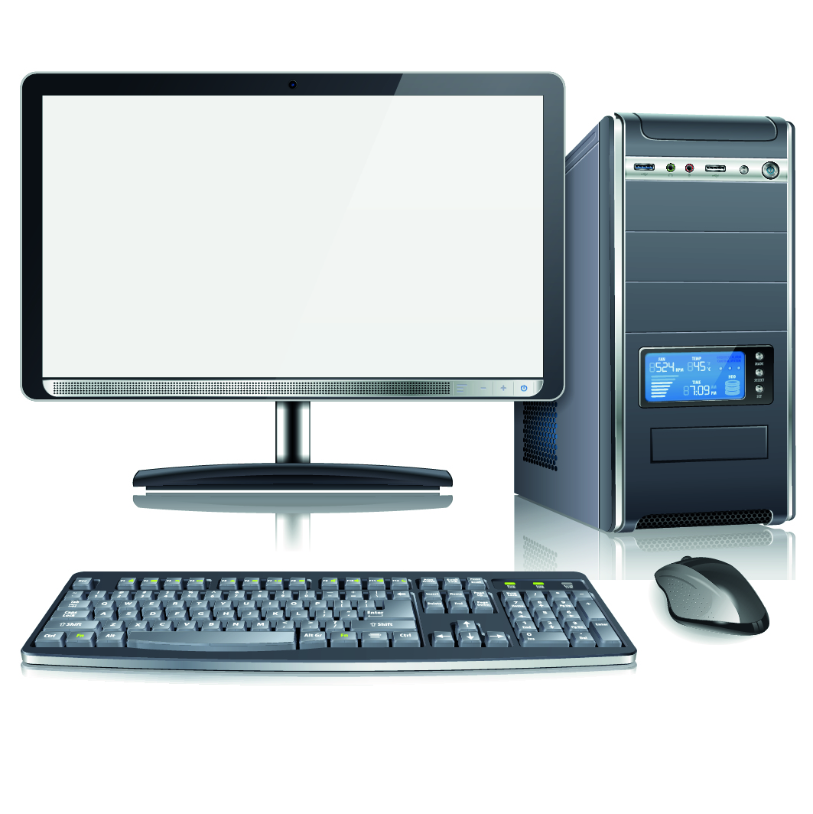

Bilgiye hızlı ulaşmayı sağlar. İnternette araştırma yaparken kullanabilirsiniz.
- Derslerinize yardımcı eğitici oyunlar oynayabilirsiniz.
- Çalışmalarını saklayacağınız dosyalar oluşturabilirsiniz
- EBA girip ders dinlerken ya da çalışmalara katılırken kullanabilirsiniz.
- Slayt, resim, video vs. hazırlarken faydalanabilirsiniz.

Çalışma Yaprağı-2
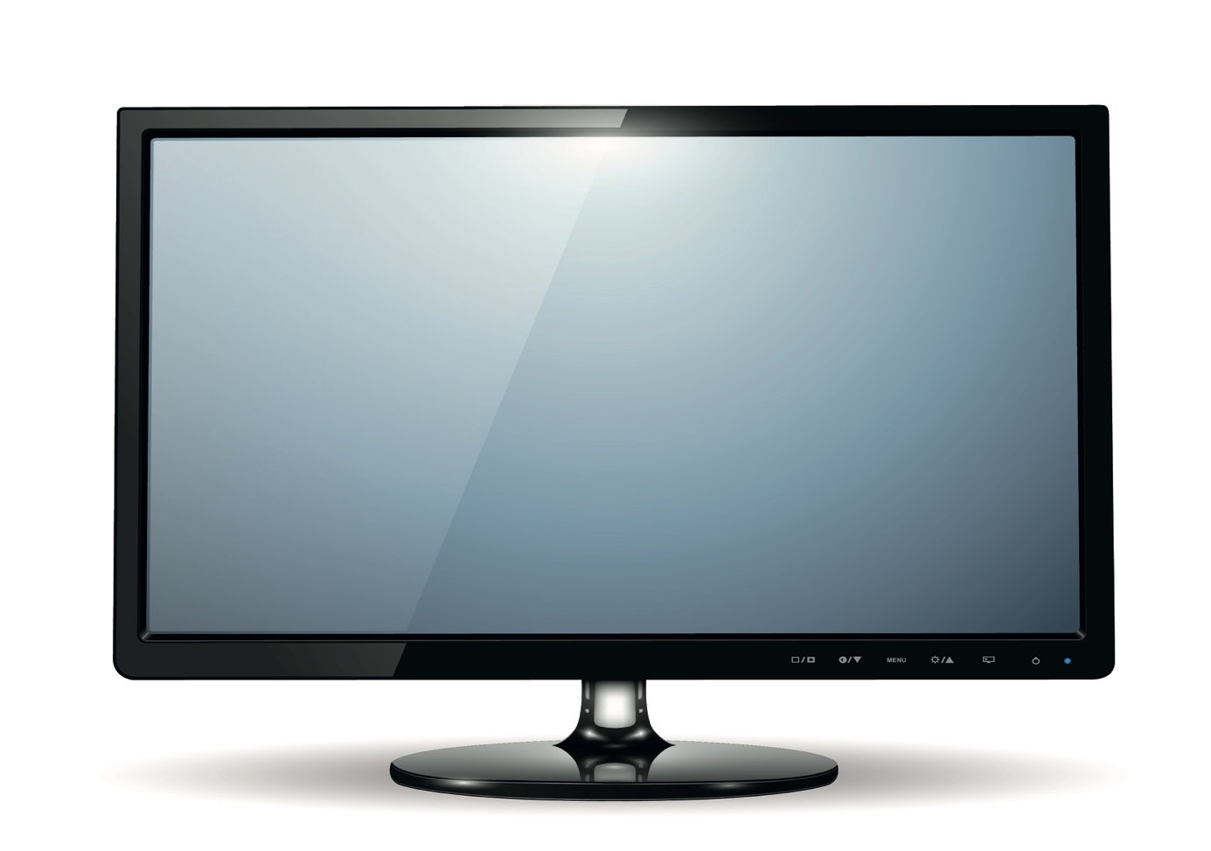

1.EBA TV izlerken kullanabilirsiniz. Bu şekilde eksik konularınızı gidermede yardımcı olur. Derslerinizi takip edebilirsiniz.
2. Akıllı TV ile internete bağlanabilirsiniz. Derslerle ilgili eğitici film vs. izleyebilirsiniz.
3.Belgesel, deneysel çalışmalar vs. izleyebilirsiniz.
4. Flaş bellek, CD ya da herhangi bir bellekte kayıtlı bilgileri görüntüleyerek onlara ulaşabilirsiniz. Geçmişe yönelik ders tekrarında vs. faydalanabilirsiniz.

Çalışma Yaprağı-3
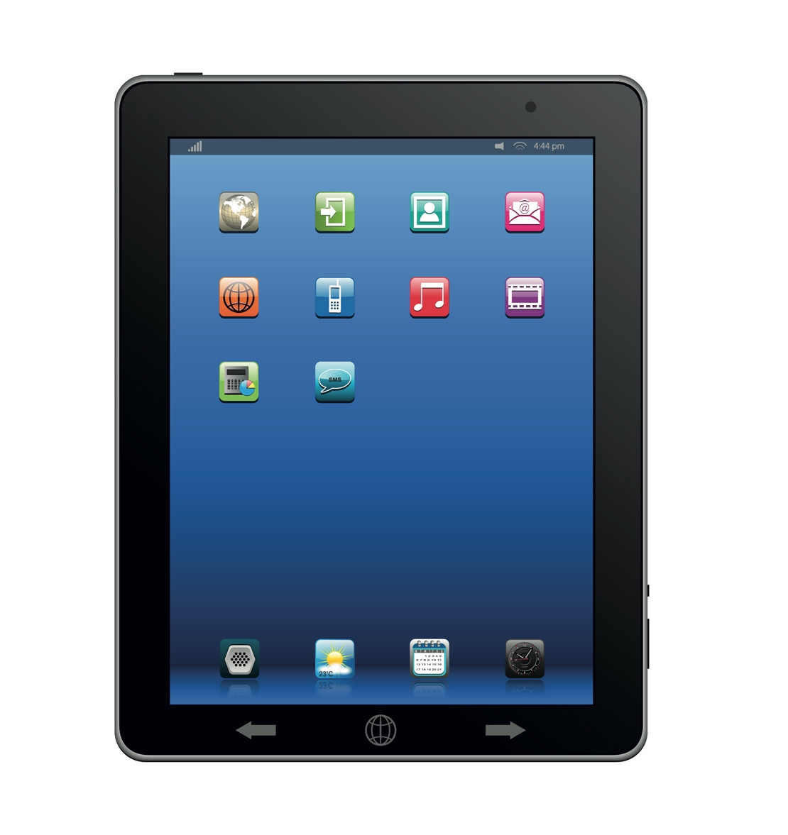

Görerek, izleyerek farklı materyallerle yeni bilgiler öğrenmenizi sağlayabilirsiniz.
- Bilgiye hızlı ulaşmanızı sağlar. Tablet aracılığıyla test vs. çözerek öğrendiklerinizi kontrol edebilirsiniz.
- Ders dışı eğitici aktivitelere kolayca katılımınızı sağlar. Boyama kitapları, oyunlar ve benzeri uygulamaları sayesinde öğrenirken eğlenebilirsiniz.
- EBA girerek ders takiplerini sağlayabilirsiniz. EBA’da ki eğitici uygulamalara katılabilirsiniz.
- Araştırmalarınızı yapabilirsiniz. Ödev hazırlarken faydalanabilirsiniz.

Çalışma Yaprağı-4

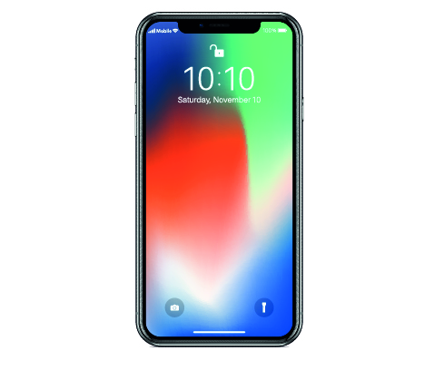

- EBA girerek ders takiplerini sağlayabilirsiniz. EBA’da ki eğitici uygulamalara katılabilirsiniz.
- Akıllı telefon ile internete bağlanabilirsiniz. Derslerle ilgili eğitici film vs. izleyebiliriz.
- Araştırma ödevlerini yaparken faydalanabilirsiniz.
- Video, fotoğraf çekerek yaptıklarınızın kaydını tutabilirsiniz.
- Eğitici oyunlar oynayabilirsiniz.

